Настенная апликация - бабочки
Настенная аппликация – простой и доступный способ преобразить даже самый скучный интерьер. Выбираем стену для творчества и вспоминаем детсадовские навыки!

Полёт бабочки
За окном осень, а так хочется, чтобы в гостиной хотя бы ненадолго задержалось лето! Как всегда, повлиять на ситуацию помогают соответствующие времени года аксессуары, текстиль и декор. Например, вот такие бабочки. Их можно «усадить» на одну из стен, как на цветок.
Материалы: в основе изделий – пенопласт. Также для работы потребуются голубая (или подходящая вам по цвету) акриловая краска, белая акриловая краска-спрей, широкая кисть, острый нож для бумаги, клей (жидкие гвозди), ручка или карандаш.
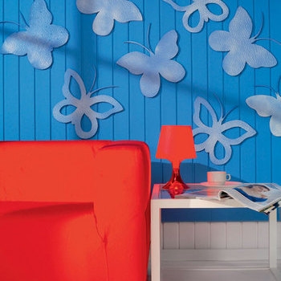 | 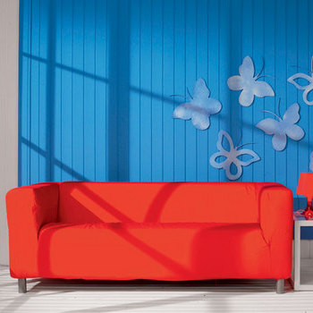
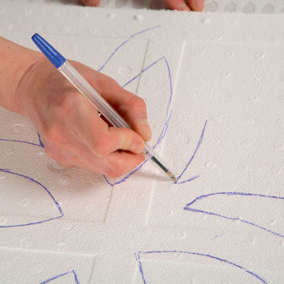 | 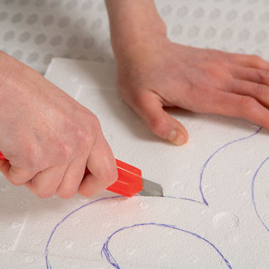
- Используя ручку или карандаш, на пенопласте рисуют бабочку. Её форма и размеры могут быть любыми – всё зависит от вашей фантазии, а также от площади стены, выбранной для декорирования.
- Нарисованную бабочку вырезают. Здесь есть один нюанс: поскольку пенопласт довольно хрупок и легко крошится, лезвие ножа должно быть достаточно острым.
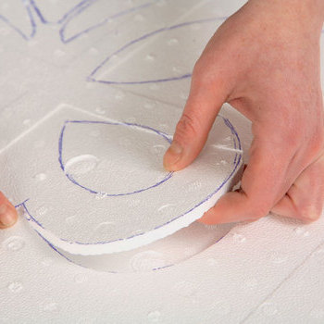 | 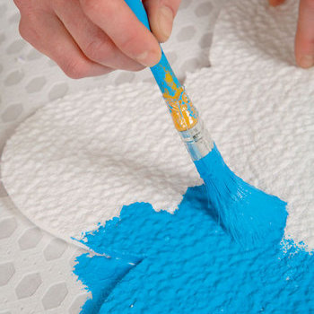
- Заготовку аккуратно извлекают из окружающего материала. Особую осторожность надо проявить в отношении тонких усиков бабочки.
- Используя широкую кисть, на лицевую сторону заготовки-бабочки наносят равномерный слой ярко-голубой акриловой краски. Учтите, пенопласт отличается хорошей впитываемостью. Чтобы бабочка приобрела более насыщенный оттенок, ярко-голубую акриловую краску придётся нанести в два слоя.
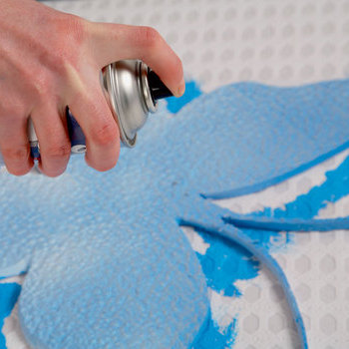 | 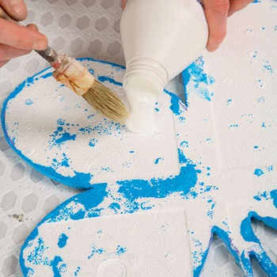
- Спустя некоторое время высохшую заготовку из пульверизатора покрывают белой акриловой краской. Благодаря этому проявляется фактура пенопласта. Затем на бабочку наносят акриловый лак.
- С тыльной стороны декор промазывают клеем (жидкими гвоздями). Чтобы клеящий состав не испортил стену, его излишки сразу же убирают. Затем украшение плотно прижимают к декорируемой поверхности и некоторое время так удерживают, чтобы клей схватился. Операцию повторяют, пока стена не примет окончательный, на ваш взгляд, вид. Работа завершена.
Источник http://wday.ru/living/design/_article/applications-handmade/

